«УТВЕРЖДАЮ»
Главный инженер
филиала ПАО «Якутскэнерго»
Западные электрические сети
________________ Ж.Н.Доржиев
«___»____________ 2026 г.

Технические требования на поставку МТР
«Закупка Вводов высоковольтных 220 кВ для Айхальского РЭС Западных электрических сетей»

СОДЕРЖАНИЕ

1. Общие сведения 3
1.1. Обозначения и сокращения 3
1.2. Наименование закупаемой продукции 4
1.3. Цель использования закупаемой продукции 4
1.4. Иные требования и сведения общего характера 4
2. Требования к продукции 5
2.1. Требования к объемам и срокам поставки 5
2.1.1. Перечень и объемы закупаемой продукции 5
Таблица 1. Перечень и объем закупаемой продукции 5
2.1.2. Требования к срокам поставки 5
Таблица 2. Требования по срокам поставки продукции 5
Ввод высоковольтный для выключателя 220кВ 5
2.2. Требования к качеству оборудования Ввод высоковольтный 6
Таблица 3. Требования к продукции 6

Общие сведения

Обозначения и сокращения
ГОСТ | государственный стандарт
ЗЭС | Западные электрические сети (филиал ПАО «Якутскэнерго»)
МТР | материально-технические ресурсы
НТД | нормативно-техническая документация
РФ | Российская Федерация
РЭС | район электрических сетей
ТТ | технические требования
УХЛ | климатическое исполнение «умеренный и холодный климат»
ФЗ | федеральный закон

Наименование закупаемой продукции
Закупка Вводов высоковольтных 220 кВ для Айхальского РЭС Западных электрических сетей

Цель использования закупаемой продукции
Вводы закупаются для АТ-3 ПС 220 кВ ГПП-6 Айхальского РЭС:

Иные требования и сведения общего характера
Предоставление услуг грузоподъемных механизмов для разгрузки оборудования на площадке центрального склада ЗЭС ПАО «Якутскэнерго» по адресу Республика Саха (Якутия), г. Мирный, Ленинградский пр., д. 5/2.
Представление площадки для разгрузки оборудования (на центральном складе ЗЭС ПАО «Якутскэнерго» по адресу Республика Саха (Якутия), г. Мирный, Ленинградский пр., д. 5/2.
Услуги предоставляются Обществом без дополнительной платы со стороны Поставщика, что обусловлено необходимостью оказания содействия в выполнении обязательств по договорам.

Требования к продукции

Требования к объемам и срокам поставки

Перечень и объемы закупаемой продукции

Таблица 1. Перечень и объем закупаемой продукции
№ п/п | Наименование продукции * | Ед. изм. | кол-во | Код по ОКПД2 | Применение законодательства о национальном режиме
1 | 2 | 3 | 4 | 5 | 6
1 | Ввод высоковольтный для выключателя 220кВ | шт | 1 | 27.12.10.110 | Установлен режим преимущества закупки Российской продукции

* Указанные в настоящем ТТ ссылки на ТУ, марку (тип) продукции носят описательный, а не обязательный характер. В случае, если Участником предлагается эквивалентная продукция требуемой Заказчику продукции или ее составных частей, он должен в обязательном порядке в составе своего предложения предоставить подробное техническое описание предлагаемого к поставке эквивалента, в объеме не менее установленных в настоящем ТТ требований. Эквивалентная продукция – это продукция, которая по техническим и функциональным характеристикам не уступает характеристикам, заявленным в документации о закупке, в том числе, по гарантийным срокам и срокам эксплуатации.

Требования к срокам поставки

Таблица 2. Требования по срокам поставки продукции
№  п/п | Наименование продукции | Требования к началу срока поставки продукции | Требования к окончанию срока поставки продукции
1 | 2 | 3 | 4
 | Ввод высоковольтный для выключателя 220кВ | с даты заключения договора | В течение 30 дней с даты заключения договора

Требования к качеству оборудования Ввод высоковольтный

Таблица 3. Требования к продукции
Наименование продукции (позиция №1 Таблицы 1.):
№ п/п | Наименование параметра | Требование заказчика* | Способ подтверждения участником соответствия требованиям** |  |  |  | Предложение участника по характеристикам и параметрам
№ п/п | Наименование параметра | Требование заказчика* | Согласие с требованием/ указание характеристик |  | Предоставление подтверждающего документа или иной способ подтверждения
1 | 2 | 3 | 4 |  | 5 |  | 6
 | Требования к техническим и функциональным характеристикам (включая гарантируемые показатели) |  |  | -//- |  | -//- |  | -//-
 | Маркировка | * | Указание характеристик
 | Тип внешней изоляции | Полимер | Указание характеристик
 | Тип внутренней изоляции | RIN | Указание характеристик
 | Номинальное напряжение, кВ | 220 | Указание характеристик
 | Напряжение наибольшее рабочее 50Гц, кВ | 252 | Указание характеристик
 | Напряжение наибольшее рабочее фазное, кВ | 146 | Указание характеристик
 | Напряжение испытательное для частичных разрядов (ЧР), кВ | 252 | Указание характеристик
 | Уровень ЧР, пКл | ≤10 | Указание характеристик
 | Тангенс угла диэлектрических потерь, % | ≤0,3 | Указание характеристик
 | Номинальный рабочий ток, А | 2000 | Указание характеристик
 | Ток динамической стойкости, кА | 125 | Указание характеристик
 | Ток термической стойкости 2с, кА | 50 | Указание характеристик
 | Напряжение испытательное 50Гц,1 мин., кВ | 460 | Указание характеристик
 | Напряжение испытательное грозового импульса полной волны 1,2/50мкс, кВ | 1050 | Указание характеристик
 | Разрядное расстояние, мм | 2100 | Указание характеристик
 | Длина пути утечки, min, мм | 6300 | Указание характеристик
 | Температура окружающей среды, ˚С | -60 +55 | Указание характеристик
 | Угол установки, ˚С | До 90° | Указание характеристик
 | Длина ввода, мм | 4005 | Указание характеристик
 | Диаметр фланца, мм | Ø 600 | Указание характеристик
 | Диаметр по отверстиям, мм | Ø 560 | Указание характеристик
 | Количество и диаметр отверстий, мм | 16отв. Ø24 | Указание характеристик
 | Размер под установку трансформаторов тока, мм | 600 | Указание характеристик
 | Длина нижней части ввода (L1), мм | 1380 | Указание характеристик
 | Масса, не более, кг | 230 | Указание характеристик
1.27. | Участник в составе своей заявки для проверки соответствия заявленных характеристик и конструктива предложенной продукции, предоставляет следующие документы, подтверждающие соответствие предлагаемой им продукции установленным требованиям: | - Участник должен представить сертификат соответствия, подтверждающий соответствие серийного выпуска вводов требованиям ГОСТ Р 55187-2012 с обязательным предоставлением протоколов сертификационных испытаний, на основании которых выдан сертификат соответствия. Лаборатория, проводившая сертификационные испытания, должна присутствовать в реестре аккредитованных лиц федеральной службы аккредитации Росаккредитация https://fsa.gov.ru/ на момент испытаний.  - для подтверждения качества, заявленных характеристик, конструктива и соответствия предлагаемой продукции ГОСТ Р 55187-2012, в составе заявки Участник должен представить протоколы периодических испытаний на соответствие заявленных характеристик вводов согласно требований ГОСТ Р 55187-2012 (п. 8.3.1). Лаборатория, проводившая сертификационные испытания, должна присутствовать в реестре аккредитованных лиц федеральной службы аккредитации Росаккредитация https://fsa.gov.ru/ на момент испытаний. |  | Согласие с требованием
 | Требования к качеству поставляемой продукции: |  |  | -//- |  | -//- |  | -//-
 | Требование к качеству | Продукция должна быть новая, ранее не используемая  (Под новым следует понимать продукцию, которая не была в употреблении, не приходила ремонт, в том числе восстановление, замену составных частей, восстановление потребительских свойств). | Согласие с требованием
 | Требования к доставке, маркировке, упаковке, транспортировке, перемещению, условиям хранения, приемке и испытаниям |  |  | -//- |  | -//- |  | -//-
 | Место поставки | Продукция должна быть доставлена Поставщиком на центральный склад ЗЭС ПАО «Якутскэнерго», Республика Саха (Якутия), г. Мирный, Ленинградский пр., 5/2 | Согласие с требованием
 | Требования к отгрузке и упаковке товара | Поставщик обеспечивает упаковку Товара, способную предотвратить повреждение Товара или его порчу во время перевозки к конечному пункту назначения. Упаковка должна выдерживать, без каких-либо ограничений, интенсивную подъемно-транспортную обработку и воздействие осадков во время перевозки, а также открытое хранение (с соблюдением требований ГОСТ 23216-78, а также ГОСТ 15846-2002). | Согласие с требованием
 | Требования к маркировке товара | Маркировка – по ГОСТ Р 52565-2006. Транспортная маркировка грузовых мест проводится по ГОСТ 14192-96 и содержит основные, дополнительные и информационные надписи и манипуляционные знаки.  Отправленное оборудование должно иметь следующие сопроводительные документы:  - транспортная накладная или иной документ, ее заменяющий – 1 экз.;  - декларация соответствия – 1 экз.;  - упаковочный лист – 1 экз.;  - документ, подтверждающий происхождение товара – 1 экз.  В комплект должны входить паспорт, инструкции по монтажу и эксплуатации оборудования, свидетельство о поверке.  В документации, передаваемой вместе с Оборудованием, должна содержаться информация, в которой должно быть указано:  - наименование Поставщика;  - гарантийные обязательства Поставщика;  - наименование изготовителя (в случае, если поставщик и изготовитель не совпадают), в том числе составных частей товара;  - гарантийные обязательства изготовителей, если поставщик и изготовитель не совпадают (в том числе гарантийные обязательства изготовителей составных частей, если о них указано в документации изготовителя Оборудования);  - номер и дата подписания договора, на основании которого осуществлена поставка Оборудования | Согласие с требованием
 | Требования к комплектации и документам, поставляемым вместе с продукцией |  |  | -//- |  | -//- |  | -//-
 | Документы, передаваемые вместе с оборудованием | К комплекту поставленного оборудования прилагается следующая эксплуатационная документация:  - паспорт на каждую единицу оборудования;  - протокол заводских испытаний;  - руководство по эксплуатации, содержащее раздел по ремонту;  - декларация соответствия;  - инструкция по сборке;  - инструкция по транспортированию, хранению, монтажу и вводу в эксплуатацию;  - ведомость эксплуатационных документов;  - ведомость ЗИП;  - габаритный или монтажный чертеж. | Согласие с требованием
 | Требования к гарантиям, гарантийному и послегарантийному обслуживанию |  |  | -//- |  | -//- |  | -//-
 | Требования к гарантиям | Гарантийный срок эксплуатации не менее 60 мес с даты ввода в эксплуатацию. Период хранения – бессрочно. | Согласие с требованием
Приложения:
- Чертеж ввода – 1л.

Приложение 1

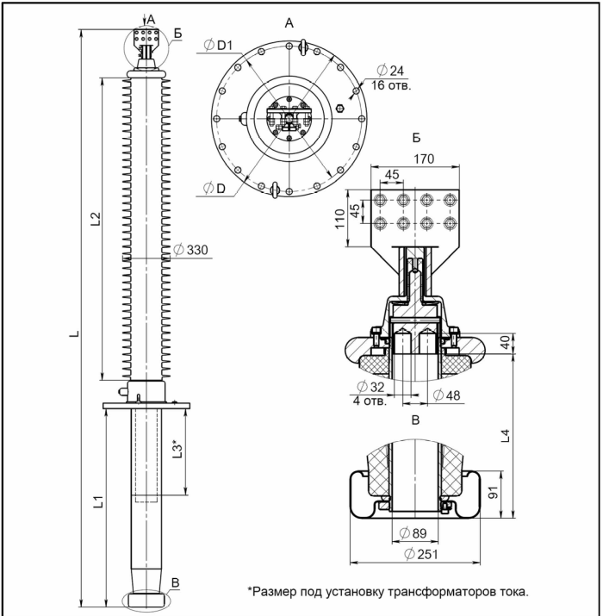

*Указанные в настоящем Техническом требовании ссылки на ТУ, марку

(тип) продукции носят описательный, а не обязательный характер.
В случае, если Участником предлагается эквивалентная продукция требуемой Заказчику продукции или ее составных частей, он должен в обязательном порядке в составе своего предложения предоставить подробное техническое описание предлагаемого к поставке эквивалента, в объеме не менее установленных в настоящем Техническом требовании.
Эквивалентная продукция – это продукция, которая по техническим и функциональным характеристикам не уступает характеристикам, заявленным в настоящем Техническом требовании, в том числе по гарантийным срокам и срокам эксплуатации.
** Способ подтверждения участником соответствия требованиям указан в таблице в отношении каждой позиции закупаемой продукции

